|  |  |  |
| --- | --- | --- |
| КОМИТЕТ  РЕСПУБЛИКИ ТАТАРСТАН  ПО ОХРАНЕ ОБЪЕКТОВ КУЛЬТУРНОГО НАСЛЕДИЯ | 250px-Coat_of_Arms_of_Tatarstan | ТАТАРСТАН РЕСПУБЛИКАСЫНЫӉ МӘДӘНИ МИРАС ОБЪЕКТЛАРЫН САКЛАУ КОМИТЕТЫ |

**ПРИКАЗ БОЕРЫК**

|  |  |  |  |
| --- | --- | --- | --- |
|  |  | № |  |

|  |
| --- |
| Об утверждении границ территории объекта культурного наследия регионального значения «Родионовский институт благородных девиц», 1838 –1844 гг., 1936 г., расположенного по адресу: Республика Татарстан, г.Казань, ул.Толстого |

В соответствии с Федеральным законом от 25 июня 2002 года № 73-ФЗ   
«Об объектах культурного наследия (памятниках истории и культуры) народов Российской Федерации», Законом Республики Татарстан от 1 апреля 2005 года № 60-ЗРТ «Об объектах культурного наследия в Республике Татарстан», в целях сохранения и государственной охраны объектов культурного наследия регионального значения и их территорий, как объектов градостроительной деятельности особого регулирования, **приказываю**:

1. Утвердить границы территории объекта культурного наследия регионального значения «Родионовский институт благородных девиц», 1838 –1844 гг., 1936 г., расположенного по адресу: Республика Татарстан, г.Казань, ул.Толстого, согласно приложению № 1 к настоящему приказу.

2. Утвердить режим использования территорий объекта культурного наследия регионального «Родионовский институт благородных девиц», 1838 –1844 гг., 1936 г., расположенного по адресу: Республика Татарстан, г.Казань, ул.Толстого, согласно приложению № 2 к настоящему приказу.

3. Контроль за исполнением приказа оставляю за собой.

Председатель И.Н.Гущин

|  |  |
| --- | --- |
|  | Приложение № 1  к приказу Комитета  Республики Татарстан  по охране объектов культурного  наследия  от « » № |

**ГРАНИЦЫ**

территорий объекта культурного наследия регионального значения

«Родионовский институт благородных девиц», 1838 –1844 гг., 1936 г., расположенного по адресу: Республика Татарстан, г.Казань, ул.Толстого

1. **Карта (схема)** границ территории объекта культурного наследия регионального «Родионовский институт благородных девиц», 1838 –1844 гг., 1936 г., расположенного по адресу: Республика Татарстан, г.Казань, ул.Толстого

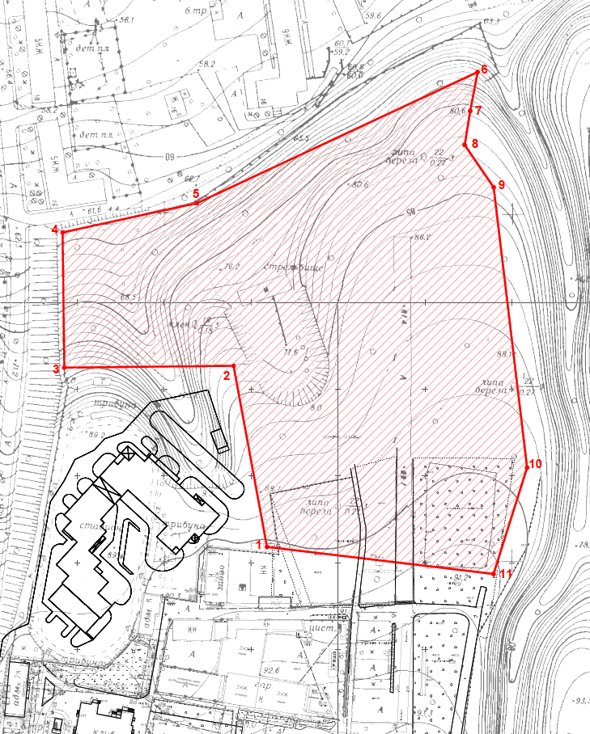

Топографический план объекта культурного наследия

**Картографическое описание** границ территории объекта культурного наследия регионального значения «Родионовский институт благородных девиц»,   
1838 –1844 гг., 1936 г., расположенного по адресу: Республика Татарстан, г.Казань, ул.Толстого

Граница территории объекта культурного наследия регионального значения проходит следующим образом:

**юго-западная часть:** по внутриквартальной границе земельного участка (п.т. № 1-11);

**северо-западная часть:** по внутриквартальной границе земельного участка (п.т. № 1-2-3-4-5-6);

**северо-восточная часть:** по внутриквартальной границе земельного участка (п.т. № 6-7-8-9-10);

**юго-восточная часть:** по внутриквартальной границе земельного участка (п.т. № 11-10).

**Таблица поворотных точек**

границ территории объекта культурного наследия регионального значения «Родионовский институт благородных девиц», 1838 –1844 гг., 1936 г., расположенного по адресу: Республика Татарстан, г.Казань, ул.Толстого

|  |  |  |  |  |
| --- | --- | --- | --- | --- |
| №  Точки | Координаты точки в системе координат  (МСК-16) | | Координаты точки во всемирной геодезической системе координат 1984 года (WGS-84) | |
|  | **X** | **Y** | Северная  широта **B** | Восточная  долгота **L** |
| **1** | 476729.14 | 1306951.63 | 55˚ 47΄52.24817˝ | 49˚ 08΄33.14079˝ |
| **2** | 476833.39 | 1306932.30 | 55°47'55.61996" | 49°08'32.04006" |
| **3** | 476832.27 | 1306834.94 | 55°47'55.58864" | 49°08'26.45140" |
| **4** | 476910.11 | 1306833.89 | 55°47'58.10556" | 49°08'26.39860" |
| **5** | 476927.00 | 1306911.07 | 55°47'58.64748" | 49°08'30.83041" |
| **6** | 477002.74 | 1307072.49 | 55°48'01.08852" | 49°08'40.10323" |
| **7** | 476980.29 | 1307068.25 | 55°48'00.36284" | 49°08'39.85721" |
| **8** | 476960.72 | 1307065.09 | 55°47'59.73023" | 49°08'39.67402" |
| **9** | 476936.32 | 1307081.79 | 55°47'58.94042" | 49°08'40.63040" |
| **10** | 476774.94 | 1307101.18 | 55°47'53.72138" | 49°08'41.72856" |
| **11** | 476713.71 | 1307081.95 | 55º47´51.76275" | 49º 08´40.46118" |

Приложение № 2

к приказу Комитета

Республики Татарстан

по охране объектов культурного

наследия

от «\_\_\_\_\_ » №

**Режим использования**

территории объекта культурного наследия регионального значения «Родионовский институт благородных девиц», 1838 –1844 гг., 1936 г., расположенного по адресу: Республика Татарстан, г.Казань, ул.Толстого

В границах территории объекта культурного наследия регионального значения «Родионовский институт благородных девиц», 1838 –1844 гг., 1936 г., расположенного по адресу: Республика Татарстан, г.Казань, ул.Толстого **разрешается**:

- проведение работ по сохранению объекта культурного наследия, направленных на обеспечение физической сохранности объекта культурного наследия, в том числе консервация, ремонт, реставрация, приспособление для современного использования;

- ведение хозяйственной деятельности, не противоречащей требованиям обеспечения сохранности объекта культурного наследия и позволяющей обеспечить функционирование объекта культурного наследия в современных условиях;

- использование земельного участка приспособление объекта культурного наследия для современного использования в соответствии со следующими видами разрешенного использования земельного участка и объектов капитального строительства (коды видов разрешенного использования указаны в соответствии с приказом Министерства экономического развития Российской Федерации от 1 сентября 2014 № 540 «Об утверждении классификатора видов разрешённого использования земельных участков»):

- образование и просвещение (код 3.5)

- спорт (код 5.1)

- историко-культурная деятельность (код 9.3);

- использование и приспособление объектов культурного наследия для современного использования в соответствии с видами функционального использования без изменения его особенностей, составляющих предмет охраны;

- снос сооружений и объектов, а также временных, нарушающих целостность объекта культурного наследия с учетом требований Федерального закона от 25 июня 2002 года № 73-ФЗ «Об объектах культурного наследия (памятниках истории и культуры) народов Российской Федерации»;

- капитальный ремонт существующих объектов инженерной инфраструктуры (внешние сети водоснабжения, канализации, теплоснабжения, газоснабжения, электроснабжения, телефонизации и др.), а также прокладка новых объектов инженерной инфраструктуры подземным способом при условии отсутствия влияния производимых работ (в том числе динамических воздействий) на объект культурного наследия;

- благоустройство территории, направленное на сохранение, использование и популяризацию объекта культурного наследия:

- использование в покрытии площадок, подходов и проездов традиционных материалов (кирпич, камень, гранит и иные природные материалы, а также материалы, имитирующие натуральные);

- применение отдельно стоящего оборудования освещения, отвечающего характеристикам элементов исторической среды;

- озеленение: сохранение ценных пород деревьев, высадка новых элементов озеленения, работы по текущему уходу за зелеными насаждениями (деревьями и кустарниками) и их содержанию путем проведения санитарно-оздоровительных мероприятий, санитарных рубок зеленых насаждений;

- мероприятия по поддержанию в эксплуатационном состоянии элементов организации рельефа;

- установка отдельно стоящих информационных конструкций и обозначений высотой не более 2,5 метров и площадью информационного поля не более 2 кв. метров;

- сохранение историко-градостроительной среды, воссоздание утраченных исторических элементов ценных в мемориальном и архитектурно-ансамблевом отношении (зданий, строений, сооружений, малых архитектурных форм, ограждений, ворот) при наличии достаточных научных данных, необходимых для их воссоздания с учетом требований Федерального закона от 25 июня 2002 года №73-ФЗ «Об объектах культурного наследия (памятниках истории и культуры) народов Российской Федерации»;

- установка информационных надписей и обозначений.

Все вышеуказанные работы проводятся на основании письменного разрешения на проведение работ по сохранению объектов культурного наследия, выданного уполномоченным органом охраны объектов культурного наследия, в соответствии с согласованным с уполномоченным органом охраны объектов культурного наследия заданием на разработку проектной документации и проведение работ по сохранению объектов культурного наследия, а также проектной документацией, имеющей положительное заключение государственной историко-культурной экспертизы, и при условии осуществления соответствующим органом охраны объектов культурного наследия контроля за проведением указанных работ.

В границах территории объекта культурного наследия регионального значения «Родионовский институт благородных девиц», 1838 –1844 гг., 1936 г., расположенного по адресу: Республика Татарстан, г.Казань, ул.Толстого **запрещается:**

- проведение земляных, строительных, мелиоративных и иных работ, за исключением работ по сохранению объекта культурного наследия или его отдельных элементов, а также сохранению историко-градостроительной среды объекта культурного наследия с учетом требований Федерального закона от   
25 июня 2002 года №73-ФЗ «Об объектах культурного наследия (памятниках истории и культуры) народов Российской Федерации»;

- строительство объектов капитального строительства и увеличение объемно-пространственных характеристик существующих на территории памятника объектов капитального строительства, а также проектирование, проведение землеустроительных работ, земляных, строительных, хозяйственных и иных работ, не связанных с сохранением и приспособлением объекта культурного наследия и его предмета охраны;

- установка средств наружной рекламы;

- прокладка объектов инженерной инфраструктуры (внешние сети водоснабжения, канализации, теплоснабжения, газоснабжения, электроснабжения, телефонизации и др.) надземным способом;

- установка киосков, павильонов, навесов, малых архитектурных форм, за исключением восстановления утраченных;

- использование технологий, создающих динамические нагрузки (применение машин ударного действия, таких, как прессы, молоты и т. д., кривошипно-шатунных механизмов, молотов и других механизмов ударного действия, одновременное использование большого количества машин с синхронным или асинхронным приводом) на объект культурного наследия и на окружающую его застройку;

- засорение территории объекта культурного наследия строительными, бытовыми отходами любого вида и форм;

- вырубка ценных пород деревьев, за исключением санитарных рубок.